Prometheus en de mensen (Samenvatting 20200807)
Prometheus (de nam betekent “Vooruitdenker”) was een god die dicht bij de mensen stond. Net als Athene. Van Athene leerde Prometheus heel veel en wat hij leerde, gaf hij door aan de mensen. Bijv. wetenschap, wiskunde, aan de sterren kunnen zien waar je met je schip op zee was en nog veel meer.
Zeus vond dat de mensen te veel kennis van alles hadden en vond dat de mensen zich minder snel zouden moesten ontwikkelen. Pometheus en Athene vonden het tegenovergestelde!
Eens hadden de goden onenigheid over de offers die mensen brachten om de goden te eren. Zij vroegen Prometheus om raad. Hij moest dit oplossen.
Prometheus slachtte en koe en maakte van de huid twee zakken. In de ene deed hij onderin al het vlees en bovenop maag en darmen. Dat stonk nogal.
In de andere zak deed hij onderin de botten en bovenin vet. Dat vet rook lekker. Zeus moest kiezen en koos de zak die lekker rook, mar daar zaten (behalve wat vet) alleen maar botten in. Moesten de mensen alleen botjes offeren en al het vlees behouden? Zeus was kwaad, maar hij had nu eenmaal gekozen…………
Uit wraak nam hij van de mensen het vuur af. Daardoor leden zij kou en gebrek, want zij konden geen brood meer bakken.

Prometheus wilde het vuur terug geven aan de mensen en Athene wilde hem wel weer helpen. In een maanloze nacht sloop hij naar een grot in de Olympus, waar het “eeuwige vuur” altijd brandde. In een holle venkeltak stopte hij wat gloeiende kolen. Zonder dat de andere goden hem konden opmerken, was hij al weer vertrokken en gaf de gloeiende kolen aan de mensen. Dat kon Zeus nu niet meer ongedaan maken, maar hij was boos en bezorgd, dat de mensen – met alles wat ze nu konden – in hun manier van leven te veel op de goden gingen lijken. Zeus bedacht een plan om de ontwikkeling van de mensen te vertragen. Hoe? Dat komt in het volgende verhaal.
Hier onder: geschilderd met de leerlingen: Prometheus vindt het eeuwige vuur en geeft het aan de mensen

0-0-0-0
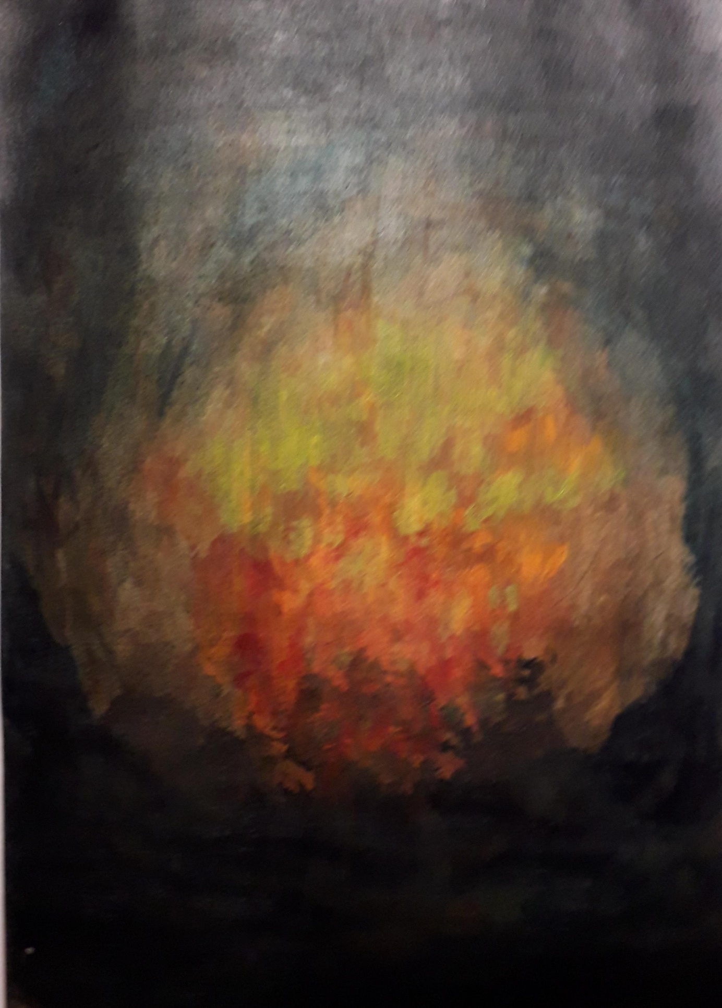
Prometheus vindt het eeuwige vuur en geeft het terug aan de mensen
0-0-0-0-0

